Instalirati File zila client

PHP programiranje

Čitati

<https://www.simplilearn.com/tutorials/php-tutorial/include-in-php>

<https://www.php-fig.org/psr/>

<https://stackoverflow.com/questions/234241/how-are-echo-and-print-different-in-php>

<https://www.php.net/manual/en/reserved.variables.php>

<https://www.php.net/manual/en/indexes.functions.php> funkcije i metode u PHP

<https://www.php.net/manual/en/language.oop5.paamayim-nekudotayim.php> - klase i metode

<https://www.php.net/manual/en/class.stdclass.php> - std class

Zadaci za vježbanje

<https://projecteuler.net/>

<https://adventofcode.com/>

<https://www.w3resource.com/c-programming-exercises/for-loop/index.php>

Zadaci

* Ciklična tablica – vizualno i smjerovi

Media querry – daje responzivnost

Svaku kontrolu (validaciju) u JS ne radimo već u PHP-u

Pregledati kolačiće kod Luke Agića

<?php include_once 'podnozje.php' ?>

<?php require_once 'izbornik.php' ?>

<hr> &copy; <?php echo date('Y'); ?> Edunova – podnožje

<?php

            echo 'Hello world';

          ?>

\n – prijelaz u novi red , radi pod dvostrukim navodnicima ne i pod jednostrukim navodnicima

PHP_EOL; - prijelaz u novi red

<br> pod jednostrukim navodnicima

<?php

            echo 'Hello world<br>', PHP_EOL;

            echo "Edunova\n";

          ?>

Nadoljepljivanje

echo '<p>' . 3 . '</p>';

Korištenje ' jednostrukog navodnika u imenu

echo 'O\'Neal';

echo '<p style="color:red;">X</p>';

Dobra praksa smještaja PHP elementa

1. Smjestiti otvoreni zatvoreni PHP unutar elementa
   1. <div> <?PHP ?> </div>
2. Smjestiti otvoreni zatvoreni PHP unutar atributa elementa
   1. <body

<?php

// unutar atributa elementa

echo 'style="background-color: gray"';

?>>

1. Unutar vrijednosti atributa
   1. <div class="<?= 'callout'?>" id='tijelo'>

%20 – razmak u Chrome-u

Ulazni parametri

<li><a href="ulazniparametri.php?kljuc=Ana&X=5">Ulazni parametri</a></li>

Varijable

 $varijabla='vrijednost';

Nema eksplicitnog navođenja tipa podatka.

echo $varijabla, ' ', gettype($varijabla) ;

Može u bilo kojem trenutku biti bilo koji tip.

//tipovi podataka u PHP-u

            $varijabla='vrijednost';

            echo $varijabla, ' ', gettype($varijabla), '<hr>' ;

            $varijabla=3.14;

            echo $varijabla, ' ', gettype($varijabla), '<hr>' ;

            $varijabla=3;

            echo $varijabla, ' ', gettype($varijabla), '<hr>' ;

            $varijabla=true;

            echo $varijabla, ' ', gettype($varijabla), '<hr>' ;

            $varijabla=[];

            echo gettype($varijabla), '<hr>' ;

            $varijabla=new stdClass();

            echo gettype($varijabla), '<hr>' ;

 //deklaracija varijabli i ispis varijabli

            $i=2; $j=3;

            echo "i=$i, j=$j", '<hr>';

            echo 'i=$i, j=$j', '<hr>';

            echo 'i='. $i . ' j='. $j, '<hr>';

U konzoli možemo vježbati javascript

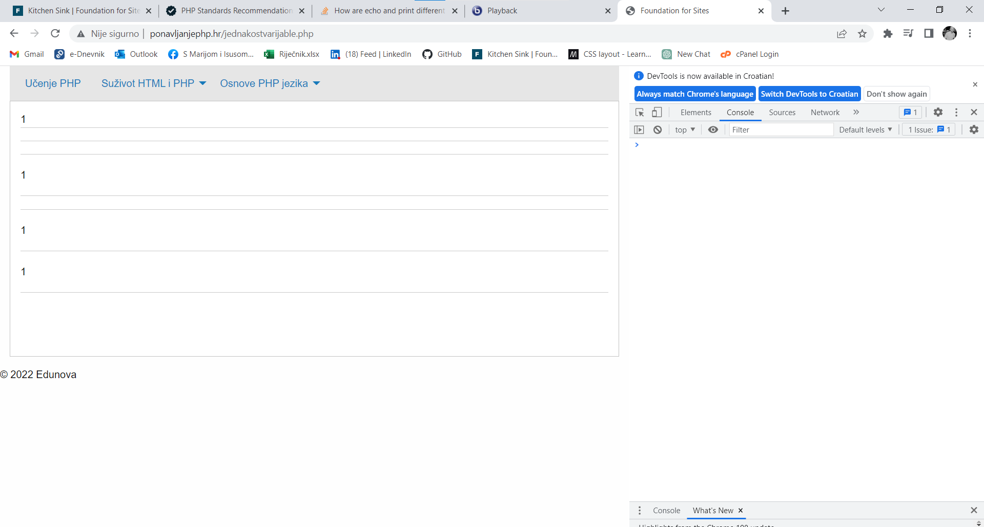

Vježbanje skripti i java skripta također

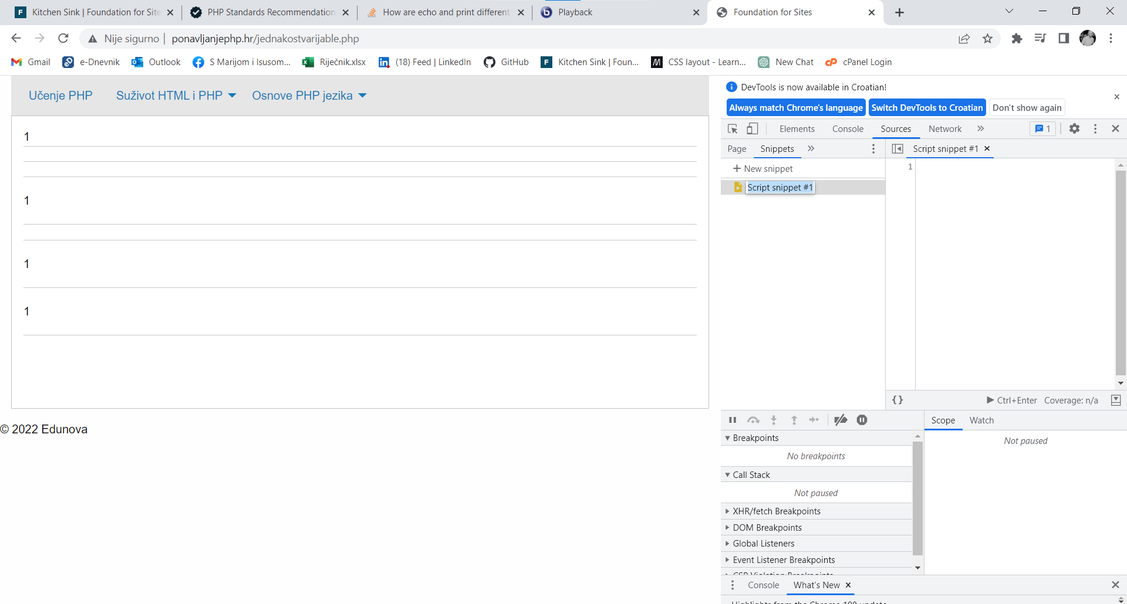

//operator dodjele

            $i='2';

            //operator provjere vrijednosti

            echo $i==2, '<hr>';

            //operator provjere vrijednosti i tipa

            echo $i===2, '<hr>';        // false se ne ispisuje

            //ostali operatori usporedbe

            echo $i<1, '<hr>';

            echo $i>1, '<hr>';

            echo $i<=1, '<hr>';

            echo $i>=1, '<hr>';

            echo $i!=1, '<hr>'; //različito

Ugrađene varijable

<https://www.php.net/manual/en/reserved.variables.php>

sve što dođe od strane klijenta u PHP ulazi kao string

echo $_GET['kljuc'],'<hr>';

          echo '<pre>';

          print_r($_GET);

          echo '<pre>';

          echo '<pre>';

          var_dump($_GET);

          echo '<pre>';

          //prebacivanje varijable t iz stringa u int

          $broj=(int)$_GET['t'];

          echo $broj, ' ', gettype($broj), '<hr>' ;

Ako se php nalazi u cmd-u onda ne moramo zatvarati php oznaku

Php u CMD-u

1. Otvoriti CMD i pozicionirati se na putanju direktorija

cd C:\Users\Samba\Documents\Programiranje\Vjezbanje\ponavljanjephp.hr

1. Izvesti

c:\xampp\php\php.exe –version

1. Izvesti

c:\xampp\php\php.exe cmd.php

Naredbe

$argc i $argc se koriste u CMD-u ostale se koriste na apachiju

Ispis naredbi za Server

 echo '<pre>';

          print_r($_SERVER);

          echo '<pre>';

ispis naredbi iz Servera

echo $_SERVER['HTTP_ACCEPT_LANGUAGE'];

nadoljepljivanje

 echo 'prvo ' . ' drugo', '<hr>';

ostatak dijeljenja

echo 9%5, '<hr>';

ukoliko neku varijablu želimo prebaciti ili pretvoriti u drugi tip stavimo ju u zagradu ispred

//pretvaranje varijable u drugi tip

                echo (int) (9/5), '<hr>';

sve moguće varijante for petlje

// samo za napredne - sve moguće varijante for petlje

    //$i; $s=0; for($i=1;$i<=100;$i++) $s+=$i;     zbroj prvih zbroj brojeva

    // $i; $s; for($i=1, $s=0;$i<=100; $s+=$i, $i++);

//

    //   $i=1; $s=0; for( ; $i<=100; $i++){ $s+=$i; }

//

        // $i; $s=0; for($i=1; ; $i++){ if($i<=100) $s+=$i; else break;}

//

    //   $i; $s=0; for($i=1;$i<=100;){ $s+=$i; $i++;}

//

//       $i; $s=0; for($i=1; ; ){ if($i<=100) {$s+=$i; $i++;} else break;}

//

//       $i=1; $s=0; for( ; $i<=100 ; ){ $s+=$i; $i++;}

//

//        $i=1; $s=0; for( ; ; $i++){if($i<=100)  $s+=$i; else break;}

//

//       $i=1; $s=0; for( ;  ; ){if($i<=100) {$s+=$i; $i++;} else break;}

//

Varijabla koja je inicijalizirana u petlji živi i izvan petlje.

Funkcije u PHP

S

* strpos($k, 'b') – vraća vrijednost indeksa slova b u varijabli $k ili vraća false
* strtolower – pretvara u mala slova
* str_replace – mijenja slova u stringu, prima 3 parametra ($slovo koje tražiš, $slovo2 kojim mijenjaš, $string u kojem izvodiš zamjenu) – parametri su odvojeni zarezom

Forme

* action – na koju stranicu se šalju podaci
* $_SERVER[PHP_SELF] – otvara samu sebe, sebi se šalju podaci iz forme
* Input mora biti type=text zato što se šalje preko HTTP-a pa se šalju stringovi
* Kod tipa inputa radio – name ako je isti, možeš kliknuti samo na jednu vrijednosti id=““ iz inputa povezuje se s labelom for=““
* Da bi učitali datoteku s računala u program moramo u formi primijeniti sljedeću naredbu
  + enctype="multipart/form-data"

S_POST – poslani podaci se ne vide gore u adresnoj traci nego idemo na provjeri-mreža-korisni podaci – kad serveru šalješ podatke

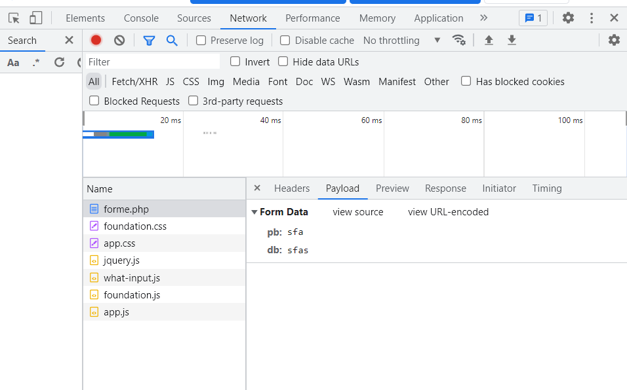

$_GET – je namijenjen kad želiš poslati podatke u link, vrijednost parametara ugraditi u URL